ESCUELA NORMAL DE EDUCACIÓN PREESCOLAR
PRÁCTICA PROFESIONAL 4º . SEMESTRE
MTRA. EDUARDA MALDONADO MARTINEZ

NOMBRE: _Claudia Paola González Sánchez__________________________ N.L._10___ FECHA:__7 de mayo de 2021_______
A).- CONTEXTO EXTERNO

1.- Nombre del jardín de niños: Anita del Bosque de López

2.- Sostenimiento: Federalizado

3.- Turno: Matutino

4.- Clave: 05DJN0027I

5.- Horario: Jornada Ampliada en presencial 8:00 – 13:00 / A distancia 9:00 a 12:00 hrs

6.- Teléfono: 844412 29 55

7.- Ubicación: Sierra del Cuatro 1620. Col. Zapalinamé C.P. 25020

8.- Nombre de la supervisora: Profa. Leticia Padilla Gámez

9.- Nombre de la directora: Profa. Georgina García Gaona

10.- Nombre de la educadora:
Liliana Edith Calvillo Quintero, Claudia Concepción Carrillo Esparza, Patricia Flores Covarrubias, Raquel Aristía Mireles Guerrero

11.- Contexto social: El contexto en el que se ubica es urbano, aunque acuden alumnos de colonias urbano-marginadas; es de organización completa y atiende, en cuatro grupos, un total de 124 alumnos.
COMPARTO PEMC 2020-2021

12.- Tipo de infraestructura de la institución: Construido Exprofeso por ICIFED, ladrillo y cemento
13.- Delimitación de la institución: Vialidad principal: CALLE SIERRA DEL CUATRO 1620, Vialidad posterior: General Ramón Corona, Vialidad derecha: CALLE SIERRA DE LA ENCANTADA Vialidad izquierda: CALLE SIERRA DE JIMULCO
14.- Tipos de vivienda de su alrededor: INFONAVIT

15.- Servicios públicos con lo que cuenta: Agua, luz, drenaje, teléfono, gas entubado, transporte
urbano
16.- Problemáticas sociales: Pandillerismo, drogadicción, alcoholismo

B).- CONTEXTO INTERNO
1.- Espacios (número y tipo de aulas, espacios administrativos, anexos escolares, patios, otros espacios, etc.):
5 aulas pedagógicas, 1 aula de usos múltiples, 1 aula de apoyo USAER, dirección, sanitarios de niños, sanitarios de niñas, 1 bodega, 1 sanitario para docentes, patio cívico y patio de juegos

2.- Croquis de la institución:
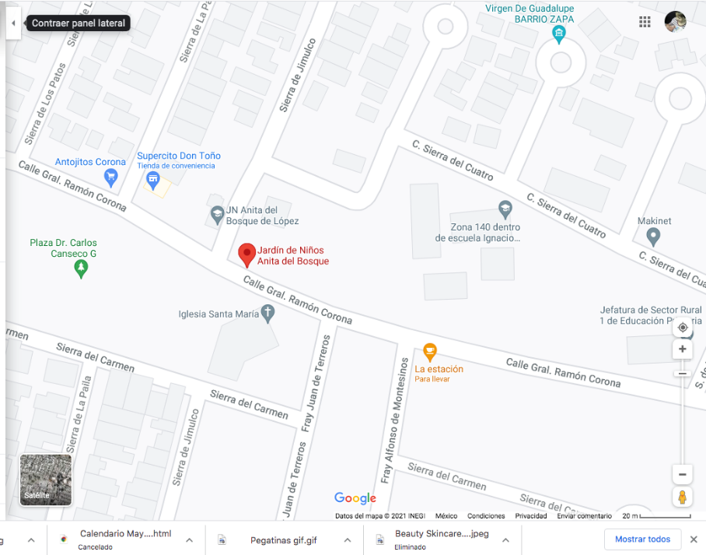
3.- Organización dentro de la institución (directora, docentes, etc.):

1 directora, 4 educadoras, 1 asistente de servicios, 1 maestra de educación física, 1 acompañante musical
4.- Total de docentes que laboran en la institución: 5
5.- Forma de organización del plantel educativo: En colectivo se toman decisiones sobre la Distribución de comisiones para el ciclo escolar eventos cívicos y sociales, campañas. programa de lectura, cuidado del medioambiente, seguridad e higiene escolar, escuela para padres, cuando estemos de manera presencial se establecerá el rol de guardias para la hora de entrada y los recreos;

CARACTERISTICAS DEL GRUPO
1.- Grado, sección 2,3 B
2.- Total de niños, niñas y total de alumnos: TERCERO 9 hombres, 10 mujeres SEGUNDO 2 hombre, 11 mujeres Total 32
3.- Porcentaje de asistencia 85%
4.- Edades en las que oscilan: Edades 4y 5 algunos están cumpliendo 6 años
5.- Características de los niños
6.- Diagnóstico por campo formativo

CRITERIOS/ACUERDOS SOBRE LA FORMA DE EVALUAR
INDICADORES |  | 10 |  | 9 | 8 | 7 | 6
A).- CONTEXTO EXTERNO
1.- Nombre del jardín de niños |  | Menciona y describe 16 indicadores |  | Menciona y describe 15 indicadores | Menciona y describe 14 indicadores | Menciona y describe 13 indicadores | Menciona y describe 12 indicadores o menos
2.- Sostenimiento
3.- Turno
4.- Clave
5.- Horario
6.- Teléfono
7.- Ubicación
8.- Nombre de la supervisora
9.- Nombre de la directora
10.- Nombre de la educadora
11.- Contexto social
12.- Tipo de infraestructura de la institución
13.- Delimitación de la institución
14.- Tipos de vivienda de su alrededor
15.- Servicios públicos con lo que cuenta
16.- Problemáticas sociales
B).- CONTEXTO INTERNO
1.- Espacios (número y tipo de aulas, espacios administrativos, anexos escolares, patios, otros espacios, etc) |  | Menciona y describe 5 indicadores |  | Menciona y describe 4 indicadores | Menciona y describe 3 indicadores | Menciona y describe 2 indicadores | Menciona y describe solo 1 indicador
2.- Croquis de la institución
3.- Organización dentro de la institución (directora, docentes, etc.)
4.- Total de docentes que laboran en la institución
5.- Forma de organización del plantel educativo
C).- CARACTERÍSTICAS DEL GRUPO
1.- Grado, sección | Menciona y describe 9 indicadores |  | Menciona y describe 8 indicadores |  | Menciona y describe 7 indicadores | Menciona y describe 6 indicadores | Menciona y describe 5 o menos indicadores
2.- Total de niños, niñas y total de alumnos
3.- Porcentaje de asistencia
4.- Edades en las que oscilan
5.- Características de los niños
6.- Diagnóstico por campo formativo
7.- Estilos de aprendizaje de sus alumnos
8.- BAPS que presenta el grupo
9.- Interrelaciones entre docentes y padres de familia

